Фольклорный праздник «Как на Ивана Купала»
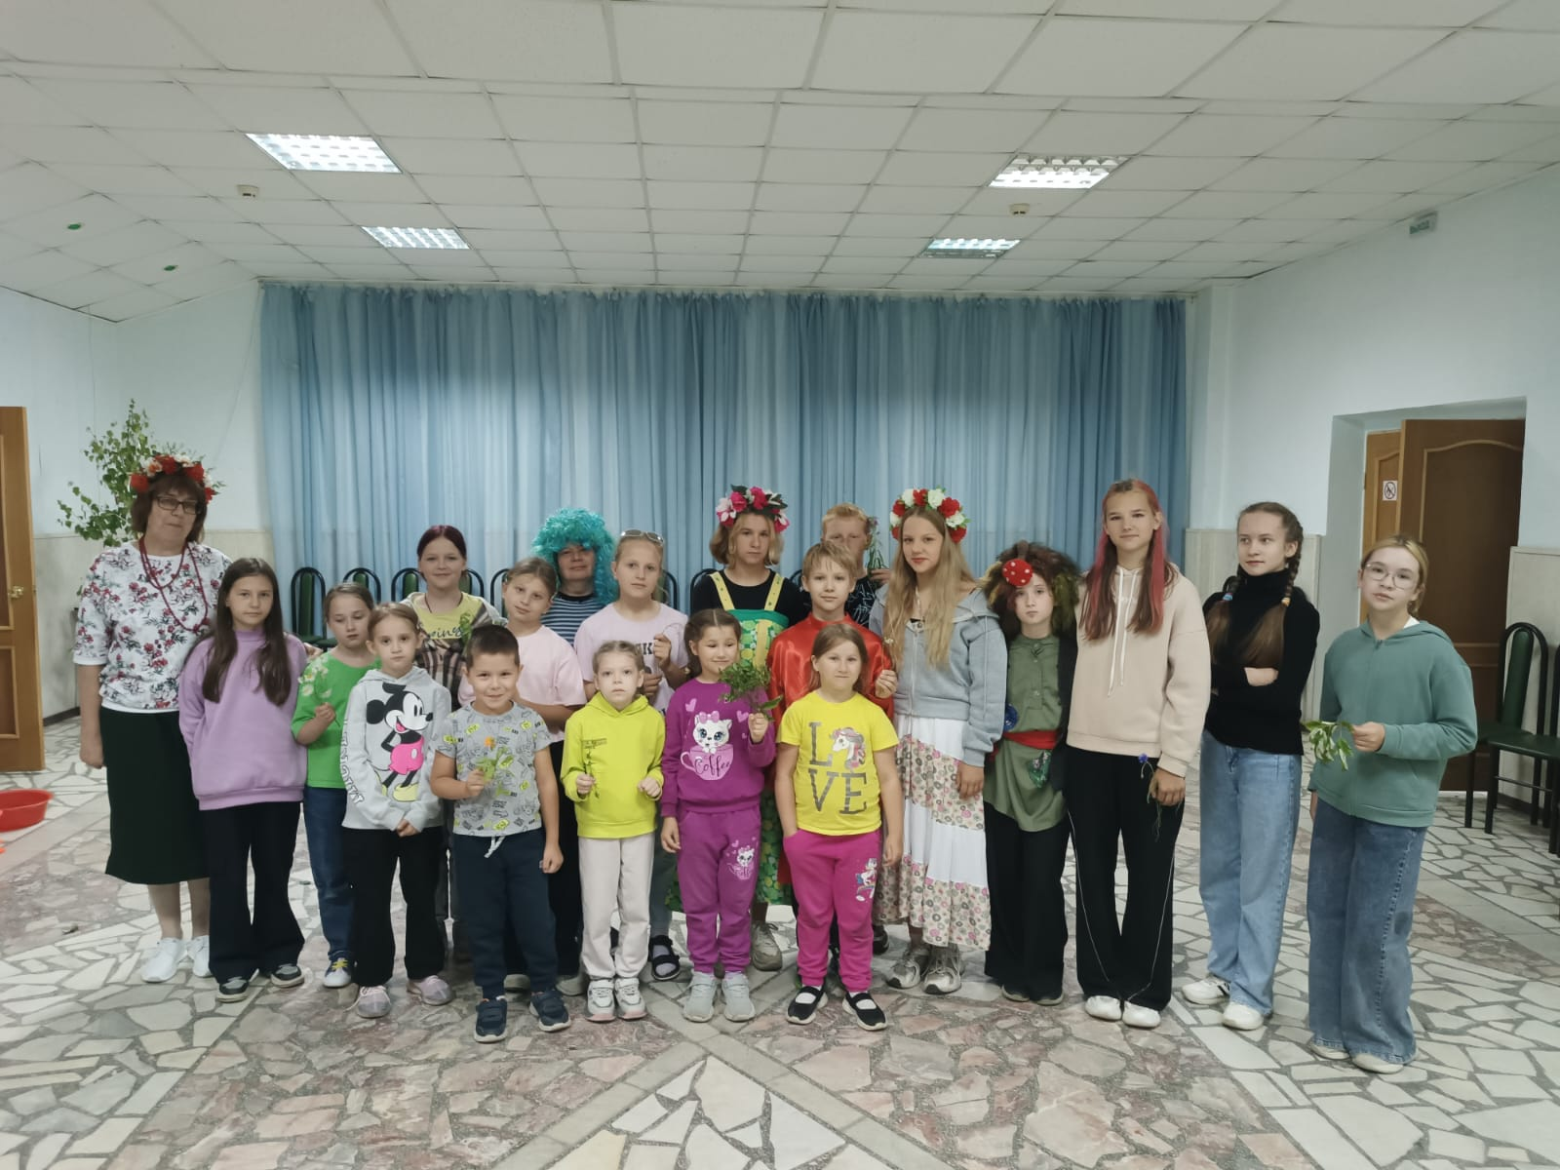
Праздник Ивана Купала-один из самых ярких и загадочных праздников народного обрядового календаря. Участники мероприятия-дети РВО окунулись в атмосферу старинных обычаев, связанных с мистической силой воды, огня, солнца и целебных трав. Не обошлось без песен, хороводов, народных игр и конкурсов и, конечно, поиском волшебного цветка папоротника.


